PEMUTUSAN KONTRAK PEMASANGAN JARINGAN INSTALASI

LAMPU JALAN

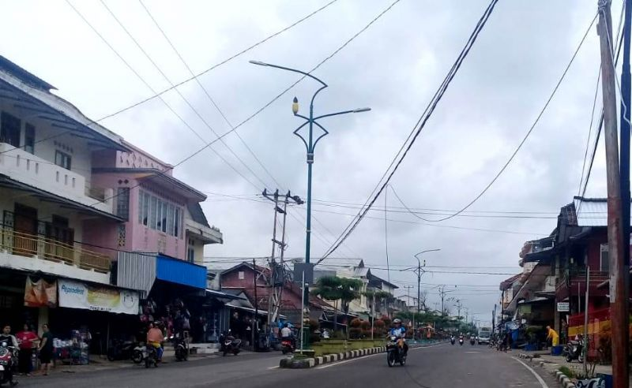
radarbangka.co.id

Proyek pemasangan jaringan instalasi lampu jalan di sepanjang Jalan Sudirman Kota Toboali, Kabupaten Bangka Selatan yang dikerjakan pada Tahun 2017 lalu terkesan sia-sia. Pasalnya, proyek pemasangan lampu jalan tersebut yang diharapkan dapat menerangi Kota Toboali dikala malam hari malah kini membuat suasana jalan Kota Toboali semakin gelap gulita tanpa adanya penerangan.
Proyek pemasangan lampu jalan yang menghabiskan anggaran hingga miliaran rupiah itu dikerjakan oleh salah satu perusahaan dari Pangkalpinang, yaitu CV Sehati. Mirisnya, hasil dari pengerjaan proyek tersebut tidak memberikan dampak yang positif bagi daerah dan masyarakat Toboali khususnya terutama para pengguna jalan.
“Status proyek lampu jalan itu masih di pihak kontraktor yang mengerjakannya, CV Sehati Pangkalpinang. Kontrak kerjanya terpaksa kita putus karena dianggap tidak bisa menyelesaikan pekerjaan yang disyaratkan,” Kata Kepala Dinas Pekerjaan Umum dan Penataan Ruang Perhubungan (DPUPRP) Pemkab Basel, Ansori. Ia menjelaskan, perusahaan yang mengerjakan proyek tersebut hanya dibayar 60 persen dari nilai proyek Rp2,8 Miliar sehingga masih tersisa 40 persen atau sekitar Rp900 Juta yang belum dibayar.
Pihaknya mengakui terkendala untuk melanjutkan pelaksanaan proyek tersebut. Sebab, kata Ansori, hingga kini belum ada serah terima hasil pekerjaan yang tidak terselesaikan itu dari pihak CV Sehati ke Pemkab Basel. Masalahnya ada di bagian sambungan kabel yang dipasang dibawah tanah, kabel basah dan akhirnya konslet sehingga lampu tidak menyala, semestinya sambungan kabel itu dipasang dekat tiang agar lebih mudah untuk dilakukan perbaikan. Ia menambahkan, perusahaan yang mengerjakan proyek tersebut mendesak minta untuk dibayar sepenuhnya, sedangkan hasil pekerjaan mereka tidak sesuai.
“Bisa saja kita bayar sepenuhnya jika melalui abitrase, negoisasi setelah dari proses pengadilan, nanti pengadilan yang akan memutuskannya dan kita sudah melaporkan hal ini ke pihak kejaksaan untuk sebagai tim pendamping. Jadi apapun keputusan dari pengadilan nanti yang pastinya tetap kita penuhi, bayar dan bisa saja keputusan pengadilan tidak mengharuskan kita untuk membayar karena pekerjaan itu tidak selesai,” tutur Ansori.
Setelah adanya Keputusan Pengadilan, lanjutnya maka proyek tersebut baru bias dilanjutkan kembali dengan mencari titik sambungan kabel yang konslet. “Kita belum tahu dimana saja titik sambungan kabel yang konslet, mau kita bongkar, nanti kita yang dipermasalahkan oleh pihak perusahaan itu karena belum ada serah terima hasil pekerjaan ke Pemkab Basel, nanti kita akan berkoordinasi dengan pihak kejaksaan agar kita bisa melakukan pembongkaran untuk mencari titik sambungan kabel yang putus dan konslet,” pungkas Ansori.

Sumber Berita:
Babel Pos, Proyek Rp2,8 Miliar, Sia-Sia?, 06/07/2018

Catatan:
- Menurut Peraturan Presiden Nomor 54 Tahun 2010 tentang Pengadaan Barang/Jasa Pemerintah sebagaimana telah diubah terakhir dengan Peraturan Presiden Nomor 4 Tahun 2015, Pasal 93
- ayat (1)PPK dapat memutuskan Kontrak secara sepihak apabila:
- Kebutuhan Barang/Jasa tidak dapat ditunda melebihi batas berakhirnya Kontrak;
a.1. berdasarkan penelitian PPK¹, Penyedia Barang/Jasa tidak akan mampu menyelesaikan keseluruhan pekerjaan walaupun diberikan kesempatan sampai dengan 50 (lima puluh) hari kalender sejak masa berakhirnya pelaksanaan pekerjaan untuk menyelesaikan pekerjaan;
a. 2. Setelah diberikan kesempatan menyelesaikan pekerjaan sampai dengan 50 (lima puluh) hari kalender sejak masa berakhirnya pelaksanaan pekerjaan, Penyedia Barang/Jasa tidak dapat menyelesaikan pekerjaan;
- Penyedia Barang/Jasa lalai/cidera janji dalam melaksanakan kewajibannya dan tidak memperbaiki kelalaiannya dalam jangka waktu yang telah ditetapkan;
- Penyedia Barang/Jasa terbukti melakukan KKN, kecurangan dan/atau pemalsuan dalam proses Pengadaan yang diputuskan oleh instansi yang berwenang; dan/atau
- Pengaduan tentang penyimpangan prosedur, KKN dan/atau pelanggaran persaingan sehat dalam pelaksanaan Pengadaan Barang/Jasa dinyatakan benar oleh instansi yang berwenang.
- Ayat (2) Dalam hal pemutusan Kontrak dilakukan karena kesalahan Penyedia Barang/Jasa:
- Jaminan Pelaksanaan dicairkan;
- Sisa Uang Muka harus dilunasi oleh Penyedia Barang/Jasa atau Jaminan Uang Muka dicairkan;
- Penyedia Barang/Jasa membayar denda keterlambatan; dan
- Penyedia Barang/Jasa dimasukkan dalam Daftar Hitam.
- Ayat (3) Dalam hal dilakukan pemutusan Kontrak secara sepihak oleh PPK karena kesalahan Penyedia Barang/Jasa sebagaimana dimaksud pada ayat (1), Kelompok Kerja ULP² dapat melakukan Penunjukkan Langsung kepada pemenang cadangan berikutnya pada paket pekerjaan yang sama atau Penyedia Barang/Jasa yang mampu dan memenuhi syarat.
- Berdasarkan Pasal 118 ayat (1) Peraturan Presiden Nomor 54 Tahun 2010 tentang Pengadaan Barang/Jasa Pemerintah sebagaimana telah diubah terakhir dengan Peraturan Presiden Nomor 4 Tahun 2015, perbuatan atau tindakan Penyedia Barang/Jasa yang dikenakan sanksi antara lain adalah tidak dapat menyelesaikan pekerjaan sesuai dengan Kontrak secara bertanggung jawab.
Perbuatan tersebut dapat dikenakan sanksi berupa:
- Sanksi administratif;
- Sanksi pencantuman dalam Daftar Hitam;
- Gugatan secara perdata; dan/atau
- Pelaporan secara pidana kepada pihak berwenang.

Keterangan:
- ¹Pejabat Pembuat Komitmen (PPK) adalah pejabat yang bertanggung jawab atas pelaksanaan Pengadaan Barang/Jasa.
- ²Unit Layanan Pengadaan (ULP) adalah unit organisasi pemerintah yang berfungsi melaksanakan Pengadaan Barang/Jasa di K/L/D/I yang bersifat permanen, dapat berdiri sendiri atau melekat pada unit yang sudah ada.

